EM5020系列射频放大器

- EM5020A(20dB,9kHz-3GHz)
- EM5020B(30dB,9kHz-3GHz)

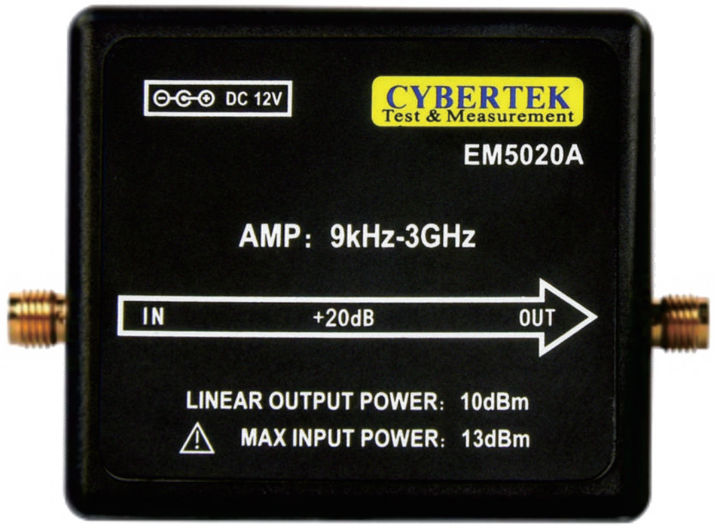

1.概述
EM5020前置射频放大器配合本公司EM5030近场探头使用，主要对所要测试的微弱信号进行放大， 频率范围9kHz-3GHz；EM5020A增益约为20dB，EM5020B增益约30dB,可以大大提高系统测试的灵敏度。标配USB适配器和USB升压电源转接线，可以直接通过频谱分析仪或者接收机自带的USB接口供电，使用更加方便。配合本公司EM5030近场探头可以快速准确地确定电磁干扰源头，避免盲目更改EMI设计，能大幅提高产品开发效率，并降低开发成本。

- 特性

型号 | EM5020A | EM5020B
频率范围 | 9kHz - 3GHz
典型增益 | 20dB | 30dB
平坦度 | ±3dB
幅频曲线 | （见图1） | （见图2）
最大线性输出功率 | 10dBm
典型噪声系数＠2GHz | 3dB | 4dB
最大输入功率 | 13dBm | 15dBm
工作电压 | DC12V
输入输出接口 | SMA (母头)
尺寸 | 约72*52*18mm

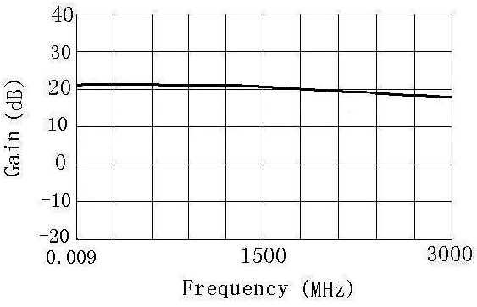
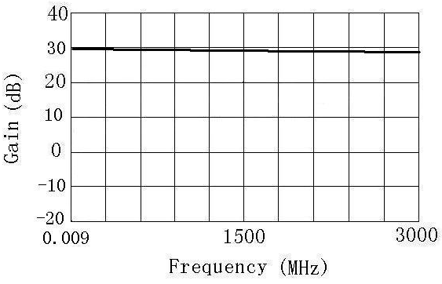

图1 EM5020A典型幅频曲线 图2 EM5020B典型幅频曲线

3.应用
■ EMI干扰源定位测试系统
■ 小信号放大
干扰源测试系统示意图：
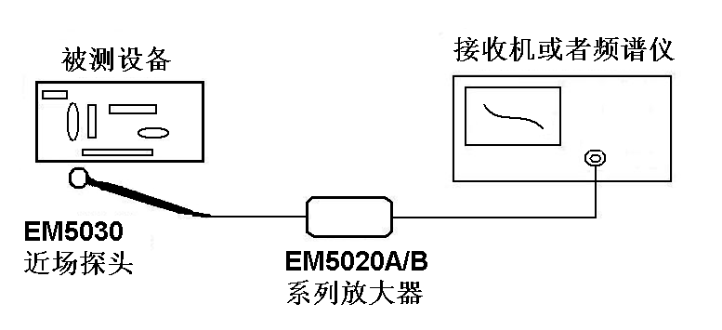
4.各部分名称
4.1 射频放大器本体

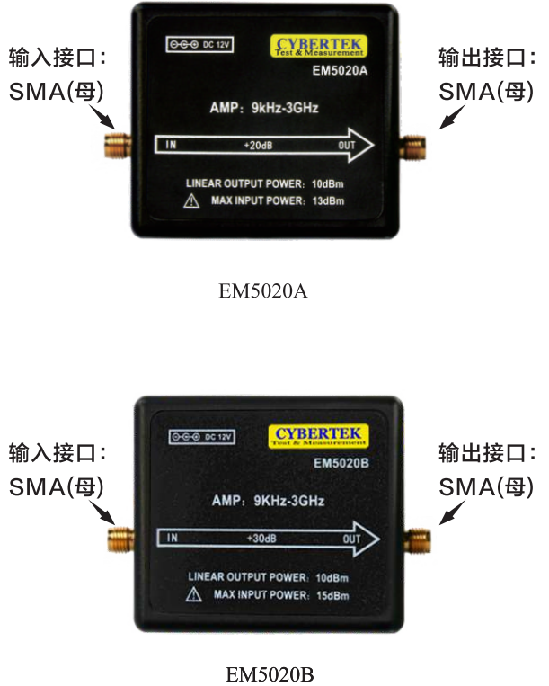

4.2 配件

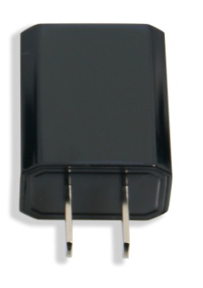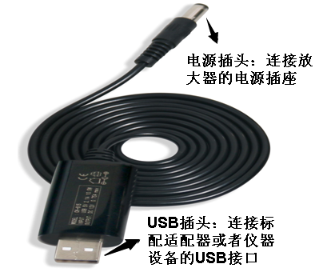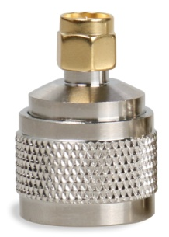

USB 适配器：DC 5V USB升压电源线： 5V转12V 转接头：SMA（公）转N头（公）

5.使用步骤
- 将前置射频放大器输出端口连接到频谱仪或者接收机
- 连接前置射频放大器电源
- 连接输入信号(确保输入信号功率没超过射频放大器最大输入功率)

6.使用须知
- 未知信号大小测量时，不能连接前置射频放大器！确认信号很微弱时，才能连接前置射频放大器。EM5020A最大输入功率13dBm；EM5020B最大输入功率15dBm；超过该值可能会引起射频放大器损坏。
- 配合EM5030使用时，确保周围没有强磁场存在后，才能连接前置射频放大器。

7.装箱单
 | EM5020A | EM5020B
射频放大器本体 | 1 | 1
适配器USB 5V(CK-605) | 1 | 1
USB升压电源转接线（CK-615) | 1 | 1
SMA(公头)转N(公头) | 1 | 1
说明书 | 1 | 1
保修卡 | 1 | 1
检测报告 | 1 | 1

CYBERTEK
深圳市知用电子有限公司
SHENZHEN ZHIYONG ELECTRONICS CO.,LTD.
深圳市龙岗区黄阁北路天安数码城4号大厦A1702
Tel: 400 852 0005 / 0755-8662 8000
Q Q: 400 852 0005
Email: cybertek@cybertek.cn © Zhiyong Electronics, 2024
Url: http://www.cybertek.cn Published in China, Jun. 1, 2024

